Додаток

до рішення Київської міської ради

від _____________ № _____________

**План-схема**

**до дозволу на розроблення проєкту землеустрою щодо відведення земельної ділянки**

|  |  |
| --- | --- |
| клопотання | **від 31.05.2023№ 563901179** |
| кадастровий номер земельної ділянки | **8000000000:75:384:0023** |
| юридична/фізична особа | **ТОВАРИСТВО З ОБМЕЖЕНОЮ ВІДПОВІДАЛЬНІСТЮ «ГРАНД-ПЕТРОЛ»** |
| адреса земельної ділянки | **м. Київ, р-н Святошинський, вул. Академіка Туполєва, 19** |
| вид землекористування | **оренда** |
| вид використання  земельної ділянки | **для розміщення та обслуговування лінійних об'єктів енергетичної та транспортної інфраструктури (заїзди-виїзди)** |
| площа | **0,1172 га** |

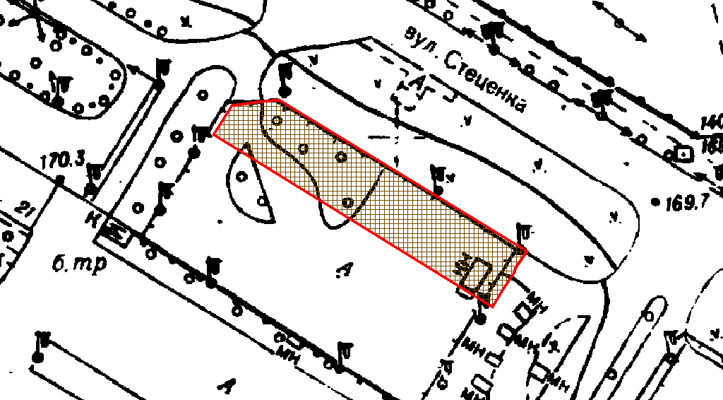

|  |  |
| --- | --- |
| Київський міський голова | Віталій КЛИЧКО |